2017年春季运动会学生个人项目及集体项目名单
 | 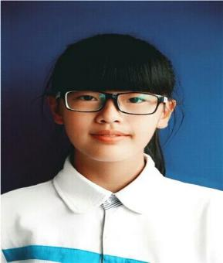 | 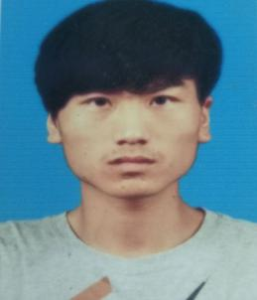 | 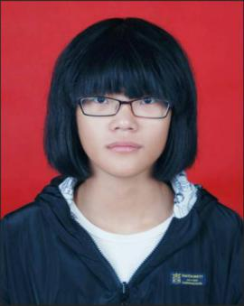 | 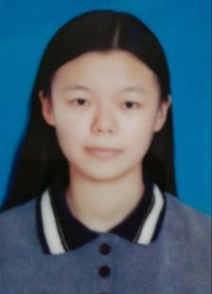 | 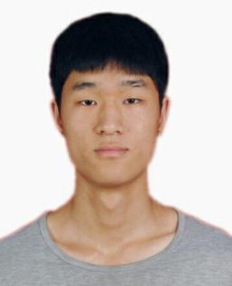
胡怡乐  18225937791  100m | 谭计容  15226047165  1500 | 刘亚超  15226086329  三级跳远 | 杨数千  15226093025  跳远 | 杨泞嘉  15137867712  400米、跳远 | 范保民  4*100、跳高、跳远
 | 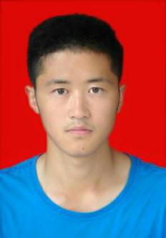 | 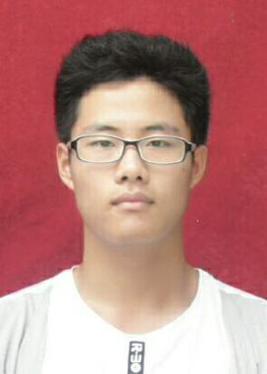 | 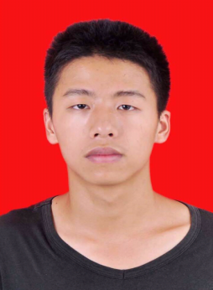 | 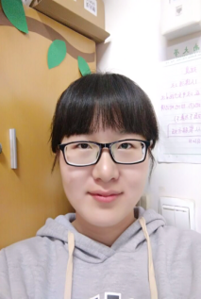 | 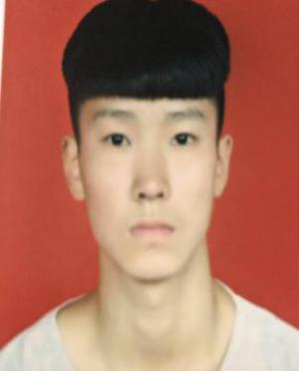
张倩  15226083738  女子800米 | 袁渊龙  15226050383  100,5000米,4x100 | 陆潇  15226061075  100米,200米 | 何凌峰  15226047163  100米，200米 | 王雅晨  15226047865  3000米 | 张斌  4*100
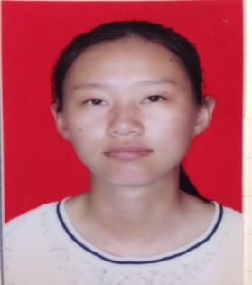 | 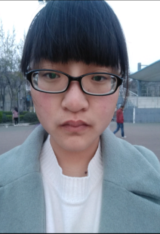 | 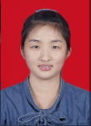 | 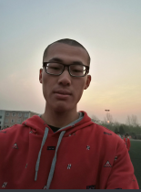 | 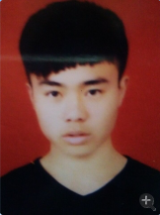 | 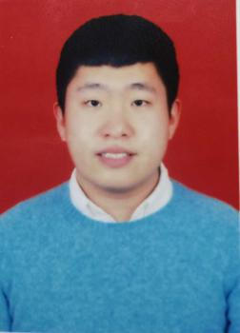
张欣  15038610461  400米，1500米 | 赵园园  18339460060  推实心球 | 刘婧媛  15226092232  女子200米，跳远 | 江思维  13973387535  男子5000米 | 王虎  15226051971  男子5000米 | 王煜皓  推实心球
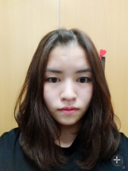 | 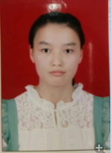 | 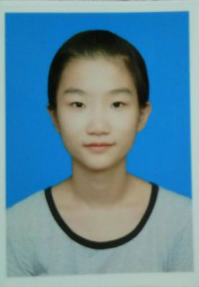 | 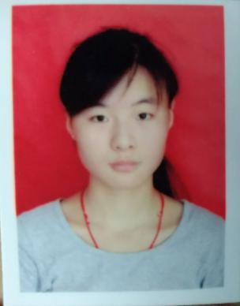 | 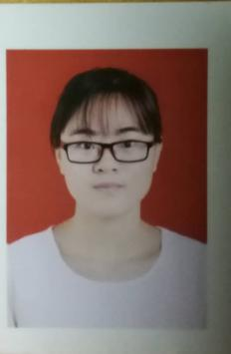 | 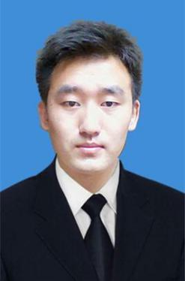
王慧  18639775179  女子1500米 | 罗仕婉  15226048115  女子100米，女子200米 | 董婕  13598821239  女子4*100 | 季文丹  15226085330  4*100  女子800米 | 杨芮  15037263982  女子4*100 | 余明辉  男子200米\400米
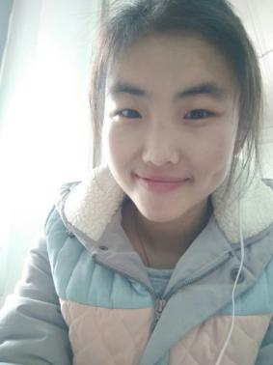 | 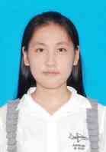 | 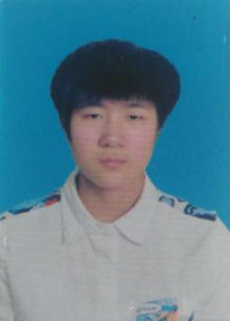 | 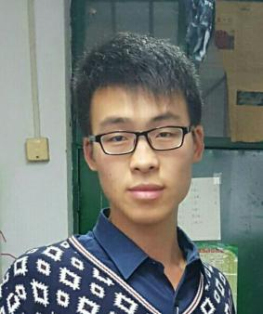 | 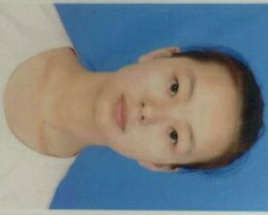 | 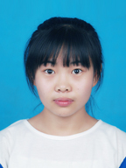
王冬  15348078166  仰卧起坐 | 杜思李  3000米  15226050317 | 袁亚歌  15226092663  女子4*100  女子3000米 | 段赛飞  15226052613  男子800米 | 连亚敏  仰卧起坐 | 索良颖  仰卧起坐
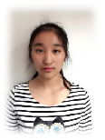 | 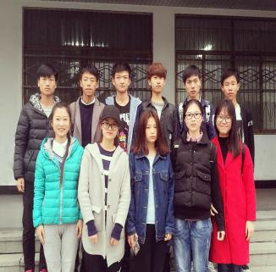 | 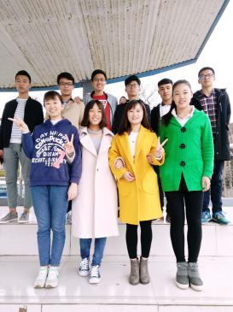 | 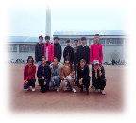 | 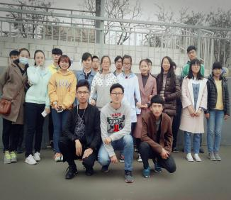 | 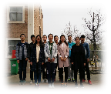
张利敏  100、800 | 勇过浮桥 | 巧划旱船 | 营地救生 | 棍推乾坤 | 带球绕杆接力
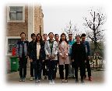 | 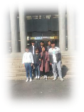 | 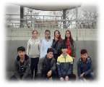 | 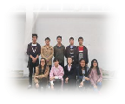
袋鼠跳迎面接 | 校园定向 | 众星捧月 | 共渡难关

